Zuagricht, hergricht, higricht

Fabriktheater e.V. spielt wieder

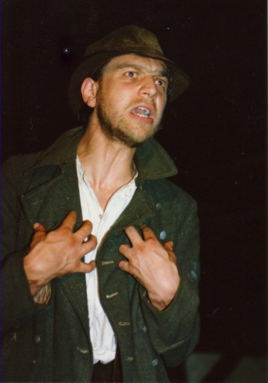

Ein Stück Dichtung und Wahrheit über den Räuber Mathias Kneißl zu seinem 110. Todestag. Autor: Georg Maier (Iberl-Bühne)
Die Geschichte handelt von dem im Februar 1902 in Augsburg hingerichteten Räuber Mathias Kneißl, der in bayerischen Wilderer- und Räuberliedern, im Volkswitz und in schaurig-heiteren Legenden bis auf den heutigen Tag weiterlebt. Die Polizeijagd auf Mathias Kneißl, zwischen München und Augsburg, war zu einem blutig verlaufenden Räuber- und Gendarmenspiel geworden. Diese Hetzjagd wurde von einem großen Teil der Bevölkerung, aus tief sitzendem Widerwillen gegen Bevormundung von Seiten der Obrigkeit mit zunehmendem Vergnügen verfolgt und im engeren bäuerlichen Umkreis auch unterstützt.
Es spielen:
Mathias Kneißl, Räuber - Franz-Josef Fuchs
Bader, Friseur und Heilkundiger - Gerhard Brusche,
Zenz, Mündel vom Bader - Steffi Grünäugl
Jenisch - Xaver Schwankner
Boandlkramer - Willi Schwenkmeier
Gendarm, ein Blaufrack aus München - Christian Kreß
Eiterbäurin - Christa Fuchs
Regie: Christian Kreß (Chiemgauer Volkstheater, Iberl-Bühne)

Premiere: Mi., 22.02. 2012, 20 Uhr,

Weitere Spieltermine: Do., 23./Fr. 24./Sa. 25.02./

Do. 01./Fr. 02./Sa. 03./So. 04./Di. 06./Mi. 07./Do. 08./Fr. 09. u. So. 11.03.2012, 20:00 Uhr

